“Tutto per amore”

Carissimi in Gesù. Amore Misericordioso,

la Quaresima ci prepara all’evento straordinario della Redenzione e, poiché l’evento è straordinario, merita di essere preparato in modo straordinario.
Cosa faremo mai?
Niente fuori dell’ordinario ma lo faremo in modo straordinario. Le cose nuove le produce tutte l’amore ma poiché la novità è la salvezza dell’umanità, si richiede un amore puro, un amore non inquinato dall’egoismo, dal protagonismo, dalla concupiscenza del piacere.
La Chiesa c’invita ad imitare Gesù che, prima di iniziare la vita pubblica, va nel deserto per procurarsi una protezione contro le insidie del maligno: preghiera, digiuno, parola di Dio, carità operosa.
Perché pregare?
Per mettere Dio a scudo della nostra debolezza.
Perché digiunare?
Per rendere forte la nostra volontà, sempre sollecitata dalla triplice concupiscenza del piacere, dell’avere, del potere. Queste tre brame ce le troviamo dentro come eredità del peccato originale.
Perché silenzio e solitudine?
Per Ascoltare la Parola che Dio dice dentro di noi e che spesso viene inascoltata, perché troppo impegnati ad ascoltare gli uomini, le nostre voglie, le nostre brame insaziabili.
Facciamolo il proposito di viver la Quaresima con l’attenzione amorosa a Gesù che vive in noi, lasciamoci rimodellare il cuore dal Suo Amore, lasciamoci tirar fuori dal nostro egoismo, scendiamo dal piedistallo sul quale ci siamo elevati, per calarci nella nostra povertà creaturale, come ha fatto Gesù, che ha lasciato il suo trono di gloria alla destra del Padre, per essere elevato sul trono scomodo della Croce.
Abbracciamola la nostra croce, qualunque sia il suo spessore, il suo peso, la sua forma. Lei ci salverà se sapremo dire con Gesù: “Padre, non la mia ma la tua volontà. Padre, nelle tue mani affido il mio spirito. Padre, tutto è compiuto”.
Non interrompiamo mai il nostro rapporto con Gesù, è Lui che purifica il nostro cuore, ci rende sensibili alle ispirazioni della grazia e ci fa riconoscere le suggestioni del nemico, anche se ritiene necessario farci passare per il crogiolo del dolore.
Ascoltiamo la nostra Madre Speranza, che ci parla con la sapienza dei santi. Rileggiamo in questo periodo il libro della Passione (Per chi non ce l’ha posso mandarlo anche in formato elettronico).
E non ci rattristiamo perché dopo l’inverno viene la Primavera, dopo la notte viene il giorno, dopo la morte viene la risurrezione.
E sarà festa se nel nostro cuore purificato, Gesù vivrà la sua risurrezione.
Con affetto sincero. Suor Rifugio
E intanto godiamoci questa bella letterina della Nostra Madre Speranza:

Tutto per amore

Care figlie, si avvicina il santo tempo di Quaresima e se è vero che una EAM deve aspirare sempre al sacrificio e alla mortificazione, in questo tempo dobbiamo sforzarci moltissimo per far risplendere tale spirito. Non perdiamo le occasioni che ci si offrono per soffrire qualcosa per Gesù e per i fratelli, anche se a causa della nostra salute fragile non possiamo darci completamente alla penitenza. Ricordiamo che in questo tempo si commettono molti peccati e Gesù aspetta dalle EAM non penitenze, ma amore, carità, umiltà, sacrificio e spirito di morti-ficazione.
Io credo che Gesù gradirà molto che noi EAM ci sforziamo per tenere a freno la lingua, poiché da essa riceve tante offese non solo dai secolari ma anche dalle persone consacrate. La lingua è il membro più utile e necessario per il nostro progresso spirituale, ma ricordiamo che è il più ribelle e difficile da sottomet-tere e il più pericoloso per la nostra santificazione. Con essa possiamo offendere tantissimo Gesù, come possiamo accontentarlo moltissimo e aiutare i fratelli; ma con la stessa possiamo recare gravissimi danni al prossimo.
La nostra lingua serva per lodare e benedire il buon Gesù e insegnare agli altri ad usarla bene, cioè a servirsene per lodare, benedire e ringraziare il buon Gesù. La fedele osservanza del silenzio ci aiuterà a tenere a freno il cuore, frenando la lingua.
Se è necessario osservare il silenzio e frenare la lingua, che dire della carità? A questo proposito basta ricordare quello che dice San Bernardo: “Colui che ha grande carità, è grande, colui che ha poca carità, è piccolo, colui che non ce l’ha, è niente”.
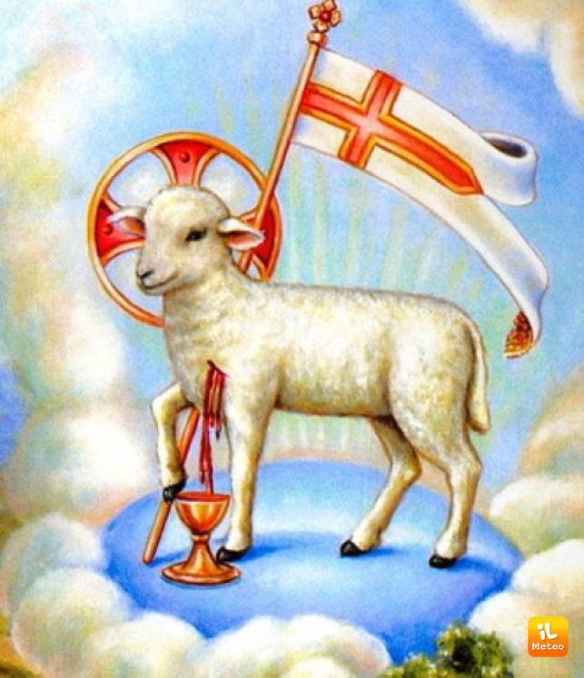
La carità col prossimo è molto utile perché se non amiamo i fratelli che vediamo come ameremo Gesù che non è facile vedere? Io credo che i lacci dell’amore per Gesù e quelli del prossimo sono così intimamente uniti che dove si trova il vero amore al prossimo abbonda anche quello per Gesù. E noi EAM dobbiamo sforzarci a far risplendere questo amore e questa carità.
Non vorrei che ci fosse qualcuna che, dimentica della carità, pretendesse fissarsi nell’idea che la sua santità consiste nell’andare a testa bassa, volto raccolto, sospirando e gridando per l’Amato senza però tollerare che la consorella la contraddica nelle piccole cose, o sia invitata a correre e a lavorare seriamente per i poveri. L’autentica EAM deve impegnarsi seriamente per acquistare una carità stupenda per lavorare allegramente col prossimo, ricordando che così porteremo più anime a Gesù, poiché l’esempio commuove e trascina molto più delle parole.
Vi chiedo anche di pregare molto per questa vostra Madre che vuole piacere seriamente a Gesù facendo, insieme alle figlie, tutto per amor suo.
Bilbao 12 febbraio 1934
Madre Esperanza de Jesús E.A.M.

